ПЕРВАЯ АВТОМОБИЛЬНАЯ КОРПОРАЦИЯ КИТАЯ


ГАРАНТИЙНАЯ/СЕРВИСНАЯ КНИЖКА

Bestune T55

Ваш выбор, сделанный в пользу автомобиля FAW, вызывает у нас чувство глубокого удовлетворения.
Мы искренне надеемся на то, что автомобиль FAW будет доставлять Вам удовольствие на протяжении многих лет.
Для полного удовлетворения ваших желаний в течение долгого времени Ваш автомобиль нуждается в выполнении предписанных проверок и технического обслуживания.
Настоящая книжка служит для регистрации информации, касающейся гарантии и технического обслу- живания автомобиля FAW.
Когда придет время очередного технического обслуживания в соответствии с календарным интервалом или пробегом, указанным в графике планово-профилактического ремонта, захватите настоящую Сервисную книжку на станцию авторизованного Дилера и попросите выполнить предписанное техническое обслуживание.
Настоящую книжку следует считать неотъемлемой частью Вашего автомобиля, которая должна остаться с автомобилем FAW при его перепродаже.

копирование, перепечатка и тиражирование запрещены.

© FAW, 2016 г

Оглавление
Регистрационные данные автовладельца . . . . . . . . . . . . . . . . . . . . . . . . . . . . . . . . . . . . . . . 5 Журнал регистрации технического обслуживания одометра . . . . . . . . . . . . . . . . . . . . . . 8 Предпродажный осмотр . . . . . . . . . . . . . . . . . . . . . . . . . . . . . . . . . . . . . . . . . . . . . . . . . . . . . . . 9 Комментарии по предоставляемой гарантии . . . . . . . . . . . . . . . . . . . . . . . . . . . . . . . . . . .11 Обязанности автовладельца . . . . . . . . . . . . . . . . . . . . . . . . . . . . . . . . . . . . . . . . . . . . . . . . . .17 Виды технического осмотра и обслуживания . . . . . . . . . . . . . . . . . . . . . . . . . . . . . . . . . . .21 Способы проведения технического осмотра и обслуживания . . . . . . . . . . . . . . . . . . . .22 Периоды технического обслуживания / виды работ . . . . . . . . . . . . . . . . . . . . . . . . . . . . .23 Талоны технического обслуживания . . . . . . . . . . . . . . . . . . . . . . . . . . . . . . . . . . . . . . . . . . .29 Талоны дополнительного технического обслуживания . . . . . . . . . . . . . . . . . . . . . . . . . .32 Ежегодный осмотр кузова . . . . . . . . . . . . . . . . . . . . . . . . . . . . . . . . . . . . . . . . . . . . . . . . . . . . .35
Ремонтные работы в гарантийный период . . . . . . . . . . . . . . . . . . . . . . . . . . . . . . . . . . . . . .41 Отметки об отклонении претензий на проведение гарантийного обслуживания, связанных с нарушением условий гарантии и эксплуатации . . . . . . . . . . . . . . . . . . . . .42 Смена автовладельца . . . . . . . . . . . . . . . . . . . . . . . . . . . . . . . . . . . . . . . . . . . . . . . . . . . . . . . . .43
Для заметок . . . . . . . . . . . . . . . . . . . . . . . . . . . . . . . . . . . . . . . . . . . . . . . . . . . . . . . . . . . . . . . . . .44

✂
Идент. № автомобиля / Vehicle Ident. No. (VIN)
Модель / Model |  | Цвет кузова / Body Color |  |  | Номер ключа / Key Number
Дата передачи владельцу / Date of trans- mission to the owner |  |  |  | Пробег при передаче владельцу / Mileage in the transmission owner
Имя, фамилия автовладельца / Owner's Name |  |  |  | Номер двигателя / Engine number
Адрес автовла- дельца /  Owner's Address | Улица / Телефон /  Street Phone no.
Адрес автовла- дельца /  Owner's Address | Почтовый индекс / Город / Страна /  ZIP Code City Country
К внешнему виду и комплектности автомобиля претензий не имею.  С условиями гарантии ознакомлен и согласен.  Подпись автовладельца |  |  | Наименование Дилера  Фамилия и подпись ответственного лица
Примечание |  |  | Печать Дилера

РЕГИСТРАЦИОННАЯ КАРТА АВТОВЛАДЕЛЬЦА/ КОПИЯ ДЛЯ ДИЛЕРА

✂
Идент. № автомобиля / Vehicle Ident. No. (VIN)
Модель / Model |  | Цвет кузова / Body Color |  |  | Номер ключа / Key Number
Дата передачи владельцу / Date of trans- mission to the owner |  |  |  | Пробег при передаче владельцу / Mileage in the transmission owner
Имя, фамилия автовладельца / Owner's Name |  |  |  | Номер двигателя / Engine number
Адрес автовла- дельца /  Owner's Address | Улица / Телефон /  Street Phone no.
Адрес автовла- дельца /  Owner's Address | Почтовый индекс / Город / Страна /  ZIP Code City Country
К внешнему виду и комплектности автомобиля претензий не имею.  С условиями гарантии ознакомлен и согласен.  Подпись автовладельца |  |  | Наименование Дилера  Фамилия и подпись ответственного лица
Примечание |  |  | Печать Дилера

РЕГИСТРАЦИОННАЯ КАРТА АВТОВЛАДЕЛЬЦА/ КОПИЯ ДЛЯ ДИЛЕРА

ЖУРНАЛ РЕГИСТРАЦИИ ТЕХНИЧЕСКОГО ОБСЛУЖИВАНИЯ ОДОМЕТРА

При замене одометра, комбинации приборов необходимо зафиксировать следующую информа- цию: дата выполнения ремонта, текущий пробег автомобиля при выполнении ремонта, фамилия автомеханика выполнявшего ремонт, зафиксированные данные должны быть завизированы под- писью уполномоченного сотрудника и оттиском печати авторизованного Дилера .

Произведена замена одометра дата
пробег сотрудник
Печать авторизованного Дилера

Произведена замена одометра

дата пробег сотрудник
Печать авторизованного Дилера

основная информация

ОСНОВНАЯ ИНФОРМАЦИЯ

Свидетельство о предпродажном осмотре автомобиля

С целью обеспечения безотказной эксплуатации купленного Вами нового автомобиля, уполномоченная компания-дилер должна провести предпродажный осмотр и предпродажное обслуживание автомобиля марки FAW в соответствии с регламентом, установ- ленным заводом-производителем . После проведения осмотра представитель компании-дилера должен поставить дату и печать уполномоченной компании-дилера в свидетельстве о предпро- дажном осмотре автомобиля .

предпродажный осмотр (отрывной талон)

Настоящим подтверждаем,
что автомобиль надлежащим образом подготов- лен к поставке.

Выполнено при пробеге

ПРЕДПРОДАЖНЫЙ ОСМОТР
Имя, фамилия автовладельца: ……………………………………….. Адрес: ………………………………………………………………..... Город: …………………………………………………………………. Номер телефона: ……………………………………………………...

Печать авторизованного Дилера

Фамилия авторизованного Дилера:

Подпись представителя авторизованного Дилера:
км
Регистрационный знак (номер): …………………………………….. Модель: ……………………………………………………………….. Идент. № автомобиля: ……………………………………………….. Номер двигателя: …………………………………………………….. Авторизованный Дилер: ……………………………………………..
Настоящим подтверждаю, что поставленный автомобиль находится в надлежащем рабочем состоянии, укомплектован набором инструментов, ключами, Руководством по эксплуатации и Гарантийной/Сервисной книжкой. Я также ознакомлен
с условиями гарантии, предоставленными в настоящей книжке. Согласен с тем, что гарантийный период на автомобиль начинается с даты передачи автомобиля.

Дата
✂
Отрезать здесь

Дата Подпись
автовладельца

краткое описание условий гарантии

КРАТКОЕ ОПИСАНИЕ УСЛОВИЙ ГАРАНТИИ

- Комментарий к услугам по предоставлению гарантии:
Компания-производитель подробно описывает сроки гарантии на легковой автомобиль FAW, его основ- ные узлы, специальные запасные части и детали . Пожалуйста, перед тем, как воспользоваться гарантий- ными услугами производителя, внимательно прочитайте нижеуказанную информацию .
- Гарантийное обслуживание автомобиля должно производиться только у уполномоченной заводом-
производителем компании-дилера .
- Все расходы, связанные с гарантийным ремонтом, в том числе оплату работ и запасных частей, берет на себя производитель .
- Все неисправные замененные по гарантии запасные части должны быть возвращены производителю .

ВАЖНО:

- Срок гарантии на специальные запасные части и детали отличается от общего срока гарантии на легковой автомобиль;
- В течение гарантийного срока эксплуатации легкового автомобиля замена всех
запасных частей производится бесплатно, срок гарантии на данные запасные части заканчивается вместе с гарантийным сроком экс-
плуатации автомобиля.

основная информация

(1)ОБЪЕМ ГАРАНТИЙНЫХ ОБЯЗАТЕЛЬСТВ
Срок гарантии | наименование | Описание частей, на которые распространяются условия гарантии
5 лет  или 100 000 км. в зависимости от того, что наступит первым | Двигатель | коленчатый вал , верхний/нижний главная втулка подшипника , шатун , втулка подшипника шатуна , поршень , поршневые кольца, поршневой палец , головка блока цилиндра , распределительные валы, впускной/выпускной клапан , блок цилиндра
 | Коробка передач | Все шестерни , все валы , все подшипники, AT：приводные элементы в коробке (не включая сцепление , тормоз), AT：корпус коробки передач в сборе, MT：корпус коробки передач , корпус сцепления(не включая все элементы сцепления) , задняя крышка.
 | Кузов автомобиля | Металлические элементы кузова
 | Электропроводка | Вся электропроводка автомобиля

ОБЩАЯ ГАРАНТИЯ НА ЭКСПЛУАТАЦИЮ АВТОМОБИЛЯ
Гарантийный срок эксплуата- ции автомобиля, (начиная с даты первой продажи) для всех условий эксплуатации, кроме эксплуатации автомобиля в качестве такси и прокатного автомобиля, устанавливается в 5 года или 100 000 километров, в зависимости от того, что на- ступит ранее .

УСЛОВИЯ ГАРАНТИИ НА ОСНОВНЫЕ УЗЛЫ АВТОМОБИЛЯ

основная информация

ГАРАНТИЯ НА ЛЕГКО ВЫХОДЯЩИЕ ИЗ СТРОЯ,
БЫСТРО ИЗНАШИВАЮЩИЕСЯ И СПЕЦИАЛЬНЫЕ ЗАПАСНЫЕ ЧАСТИ

Срок гарантии | Описание частей, на которые распространяются условия гарантии
Без гарантии | Предохранитель, все стекла, свечи зажигания, аккумулятор дистанционного аппарата, воздушный фильтр, масляный фильтр, топливный фильтр, фильтр кондиционера, зажимы, прокладка теплоизоляция, масло, жидкости, смазка, ковровое покрытие, прикуриватель, балансировка колес, шины, хладагент，щетка стеклоочистителя, лампы, аккумуляторная батарея, все регулировочные работы, тормозные колодки, передние задние тормозные диски,
6 месяцев или 10 000 км в зависимости от того, что наступит первым | фрикционные диски муфты сцепления, корзина сцепления, выжимной подшипник, приводной ремень, кузовное лакокрасочное покрытие, хромированные элементы кузова,  подшипники ступиц
1 год или 30 000 км в зависимости от того, что наступит первым | Передние и задние амортизаторы, все шаровые соединения, механизм стеклоподъемника в сборе, наружные декоративные элементы, все внутренние декоративные элементы и обшивки, резинотехнические детали: передние и задние сайлентблоки, пыльники (рулевых тяг, ШРУС), втулки стабилизаторов, , патрубки системы охлаждения, обшивки сидений, каталитический нейтрализатор, датчики парковки, датчики давления шин,  Ввиду различия материалов, используемых для изготовления вышеуказанных деталей некоторые детали, могут быть подвержены чрезмерному износу, коррозии, изменению цвета, возможно возникновение других дефектов  *Примечание: не распространяется на автомобили, эксплуатирующийся на территориях промышленных зон с повышенным содержанием кислот, щелочей и солей.
24 месяцев или 60 тысяч километров в зависимости от того, что наступит первым | Генератор, стартер, педаль акселератора, щиток приборов, магнитола, динамики, комплексный под рулевой переключатель, компрессор, дроссельный клапан, Турбокомпрессор, рулевая рейка

гарантия на детали

ГАРАНТИЯ НА ДЕТАЛИ
- Срок действия гарантии на приобретенные и замененные запасные части владельцем автомобиля
у уполномоченной компании-дилера составляет 1 год или 20 000 км (в зависимости от того, что наступит раньше), начиная с даты приобретения детали, указанной на финансовых документах. Сроки и условия гарантии на «Основные узлы» и «Специальные запасные части» могут отличаться, они подробно описаны в сроках и условиях гарантии на вышеуказанные компоненты автомобиля.

УСЛОВИЯ КОМПЕНСАЦИИ

Запасные части должны быть приобретены и установлены в уполномоченной компании-дилере.

- Примечание: сроки гарантии на детали подверженные естественному износу и специальные запасные части указаны в пп. 2, 3 и 4.

ПРОЧИЕ УСЛОВИЯ

В случае если ремонту подлежат детали/узлы, не относящиеся к перечисленным выше Основным узлам, деталям подверженным естественному износу, специальным запасным частям, а также к п . 6 (Условия аннулирования гарантии), то срок гарантии на такие детали/узлы соответствует общему сроку гарантии на автомобиль.

Срок гарантии на течь хладагента системы кондиционирования (уплотнительный деталь) составляет 12 месяцев гарантии.
Гарантия на лакокрасочное покрытие составляет 6 месяцев или 10000 км (что наступит ранее). Гарантия от сквозной коррозии составляет 5 лет или 100000 км (что наступит ранее). При несвоевременном или отсутствие прохождении контрольно-осмотровых работ по состоянию ЛКП, согласно талонам «Сервисной книжки», гарантия изготовителя на кузов утрачивается.
условия аннулирования гарантии

УСЛОВИЯ АННУЛИРОВАНИЯ ГАРАНТИИ

- При нарушении правил техобслуживания в период гарантийного срока, согласно которым осмотр и обслуживание должны проводиться уполномоченной компанией-дилером;
- В случае, эксплуатации и технического обслуживания транспортного средства не в соответствии с правилами эксплуатации и технического обслуживания настоящего транспортного средства;
- В случае, если неисправности и поломки вызваны ненадлежащим использованием автомобиля: длительное вождение на максимальной скорости, перегруз, заправка не соответствующим топливом (превышение допустимых показателей выхлопа приведет к неэффективной работе катализатора выхлопных газов), использование неисправных свечей зажигания, кислородных датчиков, при механическом повреждении шин и так далее . А также при других ситуациях, возникших по причине халатности или невнимательности автовладельца;
- В случае, проведения ремонта деталей / узлов автомобиля, ремонт которых не допускается заводом- изготовителем . Самостоятельной замены частей или узлов, установки дополнительных или изменения характеристик установленных частей, в том числе стандартных деталей или узлов, приведших к возникновению неполадок;
- В случае возникновения, коррозии, при повреждении покрытия кузова автомобиля гравием; в случае воздействия на покрытие кузова автомобиля кислотных дождей и веществ, содержащихся в воздухе (химических элементов, помета птиц и т .п .), солей, града, ветра, перепадов температуры, паводков, а также других естественных природных факторов и непредвиденных сил .

- Возникновение естественных шумов, вибраций, изменений цвета покрытий, износов и так далее не относятся к гарантийным случаям;

условия аннулирования гарантии

- На масло в двигателе, в коробке передач, в гидроусилителе, на омывающую жидкость, на различную смазку, на антифриз, на электролит, на хладагент, на тормозную жидкость и другие рабочие жидкости не распространяются гарантийные обязательства производителя;
- Проведение гарантийного технического осмотра и обслуживания в неуполномоченных производителем центрах технического обслуживания;
- В случае возникновения неисправностей, некоторых деталей или узлов, или же общей неисправности транспортного средства, возникших по причине несвоевременной проверки и устранения технических неисправностей, возникших во время эксплуатации автомобиля, в том числе и не исключая нехарактерных звуков, сигналах аварийных датчиков и других нештатных ситуациях .
- В случаях, намеренного изменения состояния автомобиля его владельцем, после возникновения в автомобиле неисправности или иные предпринятые владельцем действия, с целью скрыть истинные причины возникновения неисправности, повлекшее за собой невозможность определения истиной причины возникновения неисправности .
- При использовании транспортного средства в качестве тестового автомобиля, для соревнований или каких-либо развлекательных состязаний а так же такси и аренды.
- При возникновении дефектов или утере отдельных деталей во время транспортировки автомобиля автомобильным или железнодорожным транспортом;
- При повреждении или потенциальном повреждении деталей или узлов автомобиля в случае автотранспортного происшествия .

обязанности автовладельца

- ОБЯЗАННОСТИ АВТОВЛАДЕЛЬЦА
- Ремонт и техническое обслуживание
Эксплуатация и уход за транспортным средством должны осуществляться строго в соответствии с «Инструкцией по эксплуатации» и настоящей инструкцией . Ремонт и техническое обслуживание автомобиля должны своевременно производиться у уполномоченных компаний-дилеров .
- История технического обслуживания
Автовладелец обязан, предъявлять записи об истории технического обслуживания транспортного средства, для под- тверждения фактов проведения технического обслуживания и ремонта у уполномоченных компаний-дилеров .

Обновление данных
В случае, смены владельцем автомобиля контактного телефона или адреса проживания, а также продажи транспорт- ного средства, необходимо об этом уведомить уполномоченного представителя производителя с тем, чтобы произво- дитель имел возможность своевременно оказывать необходимые услуги, новому владельцу автомобиля .

В случаях необходимости воспользоваться услугами гарантийного обслуживания
В случаях возникновения неисправностей транспортного средства для получения гарантийного обслуживания, необ- ходимо незамедлительно обратиться к уполномоченному дилеру и предоставить следующую информацию:
- Описание признаков и условий возникновения неисправности;
- Историю проведения технического обслуживания автомобиля .
В случаях, необходимости получения услуг по причине претензий к качеству узлов или деталей необходимо предоставить следующую информацию:
- Счета за предыдущие платные технические обслуживания (ремонты) .
- Чеки за предыдущие платные технические обслуживания (ремонты) .
В случае возникновения вопросов относительно вышеуказанной информации подробности необходимо уточнять у уполномоченной компании-дилера .

инструкция по техобслуживанию

ИНСТРУКЦИЯ ПО ТЕХОБСЛУЖИВАНИЮ
  - Необходимость техобслуживания

Уход за автомобилем является важным условием поддержания его технической исправности . Необходимые меры по уходу за транспортным средством определяются в соответствии с его техническим состоянием . Как показывает
практика, регулярный уход за автомобилем, своевременное обнаружение и устранение неисправностей, осуществле- ние необходимого ремонта и замены деталей являются необходимыми эффективными мерами для продления срока эксплуатации автомобиля и предотвращения возникновения неисправностей .

Диагностика автомобиля

Поддержание технической исправности автомобиля заключается, прежде всего, в осуществлении за ним необходи- мого ухода . Автомобиль состоит из большого числа деталей составных частей, поэтому исправность каждой из них является залогом безотказной его эксплуатации . Однако во время эксплуатации износ и выход из строя отдельных узлов или деталей неизбежен . В случае, продолжения использования неисправного автомобиля возможно ухудшение его эксплуатационных характеристик и возникновение более серьезных неисправностей . Поэтому проводить регу- лярный осмотр и техническое обслуживание автомобиля нужно в обязательном порядке . При обнаружении признаков неисправностей необходимо прогнозировать возможные их последствия и осуществлять профилактический ремонт . Выполнение вышеуказанных условий позволит продлить срок эксплуатации транспортного средства, в том числе обе- спечить безопасность .

Регулярный контроль и замена рабочих жидкостей и смазочных материалов

Для обеспечения эффективности, безотказности функционирования двигателя, коробки передач, механизма сцепле- ния, тормозной системы, аккумуляторной батареи и других систем транспортного средства, необходимы регулярный

инструкция по техобслуживанию

контроль и / или замена рабочих жидкостей . В том числе моторное масло, тормозная жидкость, электролит и т .п .
В течение эксплуатации транспортного средства уровень рабочих жидкостей автомобиля постоянно уменьшается, их давление в соответствующих системах падает, что может привести к ухудшению эксплуатационных характеристик
или неисправностям узлов и агрегатов транспортного средства . Поэтому в рамках ухода за автомобилем необходимо своевременно доливать или менять все рабочие жидкости .

Необходимость регулярного осмотра, обслуживания и замены резинотехнических изделий

В автомобиле применяется большое количество резиновых деталей: зубчатый приводной ремень, ремень гидро- усилителя руля и т .п . Резиновые детали имеют хорошие эластичные свойства, однако при длительной эксплуатации постепенно приходят в негодность и разрушаются . В случае обрыва ремня возможно причинение вреда двигателю, отключение гидроусилителя руля и так далее . Кроме того, ослабление и ухудшение эксплуатационных характеристик тормозных и радиаторных шлангов и т .п ., признаки которых не заметны при внешнем осмотре автомобиля, также мо- гут привести к неисправности автомобиля . С целью предупреждения возникновения подобных ситуаций необходимо регулярно проводить проверку состояния всех резиновых деталей и в случаях их сильной изношенности проводить замену .

Регулярная проверка деталей, подверженных естественному износу
Такие детали, как тормозные колодки, шины и др ., являются легко изнашивающимися и имеют ограниченный срок эксплуатации . Поэтому необходимо проводить их регулярную проверку и в случаях необходимости замену . В случае несвоевременной замены вышеуказанных частей, возможно их разрушение, что может привести к возникновению не- исправности транспортного средства .

инструкция по техобслуживанию

  - ТЕХНИЧЕСКИЙ ОСМОТР и ОБСЛУЖИВАНИЕ АВТОМОБИЛЯ
- Проведение осмотра и обслуживания транспортного средства – обязанность автовладельца

С течением эксплуатации транспортного средства происходит неизбежное постепенное старение и износ его узлов и агрегатов . Неправильное обслуживание может привести не только к нарушению безопасности использования, но и к загрязнению атмосферы, поэтому необходимо внимательно следить за техническим состоянием транспортного средства . Владелец должен своевременно проводить осмотр, а также выполнять техническое обслуживание автомо-
биля с целью предотвращения возникновения непредвиденных ситуаций и обеспечения безопасности эксплуатации . Кроме того, владелец должен самостоятельно проводить ежедневную профилактическую проверку машины, контро- лировать соответствующие уровни рабочих жидкостей . Поскольку для регулярного технического осмотра и планового технического обслуживания автомобиля, необходимы специальное оборудование и использование определенных типов технических жидкостей, рекомендуется проводить, их у уполномоченной компании-дилера в соответствии с уста- новленным регламентом .

История технического обслуживания – «история болезней» автомобиля

Для проведения требующегося технического обслуживания автомобиля необходимо учитывать проведенные ранее работы по его техническому обслуживанию . Регулярная запись «Истории технического обслуживания», позволяет владельцу транспортного средства быть в курсе текущего технического состояния автомобиля, а также осуществлять необходимое своевременное и наименее затратное техническое обслуживание . Кроме того, «История технического обслуживания», также облегчает работу по техническому обслуживанию автомобиля, для работников специализиро- ванных центров .

инструкция по техобслуживанию

  - ВИДЫ ТЕХНИЧЕСКОГО ОСМОТРА и ОБСЛУЖИВАНИЯ

- Профилактический ежедневный технический осмотр и обслуживание

В течение обычной эксплуатации транспортного средства в соответствии с величиной его пробега необходимо прово- дить, его регулярный профилактический технический осмотр и обслуживание . Если работы по техническому осмотру будут проводиться автовладельцем самостоятельно, рекомендуется их проводить во время мойки автомобиля, за- правки и перед длительными поездками .

Плановое техническое обслуживание

Регулярное плановое техническое обслуживание для автомобиля: Besturn X80 – один раз в 12 месяцев эксплуатации или каждые 10 000 км пробега, в зависимости от того, что наступит ранее.

инструкция по техобслуживанию

  - СПОСОБЫ ПРОВЕДЕНИЯ ТЕХНИЧЕСКОГО ОСМОТРА и ОБСЛУЖИВАНИЯ

- Способы проведения технического осмотра и обслуживания

Установленные заводом-производителем сроки планового технического осмотра и обслуживания . Рекомендуемые сроки технического осмотра и обслуживания .
Периодичность проведения планового технического обслуживания для автомобиля: Besturn X80 – один раз в 12 месяцев эксплуатации или каждые 10 000 км пробега, в зависимости от того, что наступит ранее. С целью поддержания эксплуатационных характеристик автомобиля на должном уровне, при эксплуатации автомобиля в районах с запыленным воздухом, в тяжелом режиме и/или неблагоприятных условиях, то есть, при частых поездках на короткие расстояния, продолжительной работе двигателя на режиме холостого хода и т .д ., рекомендуется выполнять плановое техническое обслуживание, ранее установленных сроков . Подробные сроки и перечень работ по техническому осмотру и обслуживанию см . в «Руководстве автовладельца», в случае возникновения вопросов, вы можете обратиться к уполномоченной компании-дилера .

Регулярная замена деталей и рабочих жидкостей

Необходимо производить замену соответствующих деталей и рабочих жидкостей в установленные производителем сроки .
Сроки замены вышеуказанных деталей и жидкостей могут варьироваться в зависимости от пробега автомобиля и про- должительности его эксплуатации . Владелец может самостоятельно определять необходимость замены деталей по соответствующим признакам, и / или может обратиться к уполномоченной компании-дилера .

инструкция по техобслуживанию

  - ПЕРИОДЫ ТЕХНИЧЕСКОГО ОБСЛУЖИВАНИЯ / ВИДЫ РАБОТ
- Профилактические осмотры / техническое обслуживание Виды работ при ежедневном / обычном обслуживании
Строго рекомендуется выполнять следующие виды работ, не реже, чем один раз в неделю:
- проверка уровня масла в двигателе;
- проверка уровня масла в коробке передач;
- проверка уровня тормозной жидкости в тормозной системе;
- проверка уровня жидкости в бачке стеклоочистителя;
- проверка давления в шинах и момент затяжки колесных болтов;
- проверка приводных ремней вспомогательных агрегатов;
- проверка на предмет утечки топлива и рабочих жидкостей .

Работы по плановому техническому обслуживанию Двигатель
- проверка теплового зазора в газораспределительном механизме;
- замена масла в двигателе;
- замена масляного фильтра;
- проверка приводного ремня двигателя и его натяжителя;
- проверка / замена, состояния ремня ГРМ и приводного ремня вспомогательных агрегатов .

Система охлаждения
- проверка системы охлаждения;
- проверка охлаждающей жидкости, в том числе её уровень, температура начала кристаллизации (замерзания);

инструкция по техобслуживанию

Топливная система
- проверка / очистка топливного фильтра;
- проверка / замена воздушного фильтра;
- проверка топливных трубок и шлангов .

Система зажигания
- проверка свечей зажигания .

Выпускная система
- проверка системы выпуска отработавших газов .

Электрооборудование
- проверка уровня и плотности электролита в аккумуляторе;
- проверка всех электронных систем / компонентов;

Шасси и кузов
- проверка шлангов, трубок и соединений тормозной системы;
- проверка / замена тормозной жидкости;
- проверка функционирования стояночного тормоза;
- проверка усилителя и его трубопроводов;
- проверка дисковых тормозных механизмов;
- проверка уровня жидкости в гидроусилителе руля, про- верка трубопроводов системы;
- проверка функционирования и соединений рулевой системы;
- проверка масла / проверка уровня масла в коробке передач;
- проверка коробки передач и других элементов на предмет герметичности;
- проверка состояния передней и задней подвески;
- проверка состояния пыльников приводов колес на пред- мет повреждений;
- проверка момента затяжки болтов и креплений на шасси и кузове;
- проверка повреждений и утечек в системе выпуска от- работавших газов;
- проверка состояния кузова на предмет повреждений (например: ржавчина, коррозия металла);
- проверка давления в колесах (в том числе и запасном, при необходимости подкачка) .

Система вентиляции и кондиционирования
- проверка / замена фильтра кондиционера .

плановое техническое обслуживание
    - ПЛАНОВОЕ ТЕХНИЧЕСКОЕ ОБСЛУЖИВАНИЕ Условные обозначения в таблице:
I: осмотр, чистка, ремонт, регулировка, в случае необходимости – замена
R: замена

T: резьбовое соединение (момент затяжки), проверка, корректировка .
C: чистка

ВНИМАНИЕ:

С целью поддержания работоспособности двигателя и системы контроля выхлопа необходи- мо регулярно производить проверку свечей зажигания и топливной системы . Строго рекомен- дуется выполнять проверку вышеуказанных систем в уполномоченных компанией FAW центрах технического обслуживания .

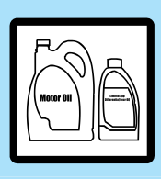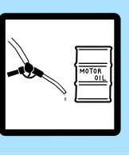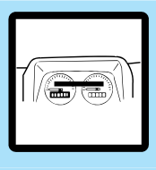

плановое техническое обслуживание

- Проведения планового технического обслуживания автомобиля, не освобождает владельца от выполнения ежедневных / обычных работ по обслуживанию автомобиля .
- Интервал между техническими обслуживаниями должен быть сокращен, если автомобиль эксплуатируется при нижеприведенных условиях:
а) При эксплуатации автомобиля в пыльных и влажных условиях;
      - В случаях движения автомобиля по неровным и грязным дорогам или в холмистой и горной местности;
      - Эксплуатация автомобиля FAW вне утвержденного производителем диапазона температур окружающего воздуха, а именно от -30°С до +30°С;
      - В случае, продолжительной работы двигателя на холостом ходу, движения с низкой скоростью или частых поездок на небольшие расстояния;
      - В случае многократных, экстренных, продолжительных торможений;
      - В случае буксировки прицепа;
      - При использовании автомобиля в качестве такси, для аренды или других коммерческих целей;
      - В случае, если двигателя работает на режиме холостого хода больше, чем 50% от общего ко- личества моточасов;
      - В случаях, если средняя скорость движения автомобиля со скоростью более 120 км/ч состав- ляла более 50% от общего количества моточасов;
      - При использовании автомобиля в специальных целях, в том числе и не исключая, случаев ис- пользования, в полиции, в службе оказания экстренных медицинских услуг, в аварийных службах, в курьерских службах и так далее .

Интервалы обслуживания(показания одометра или месяцы, что наступит ранее | Показания одометра
 | X 1,000км | 5 (или 6 месяцев) | 10 | 20 | 30 | 40 | 50 | 60 | 70 | 80 | 90 | 100 | 110 | 120
Двигатель
Масло двигателя*1 |  | R | R | R | R | R | R | R | R | R | R | R | R | R
Масляный фильтр и уплотнительной кольцо *1 |  | R | R | R | R | R | R | R | R | R | R | R | R | R
Приводной ремень |  |  | I | I | I | I | I | R | I | I | I | I | I | R
Воздушный фильтр *2 |  |  | C | C | R | C | C | R | C | C | R | C | C | R
Корпус дросельной заслонки |  |  |  | C |  | C |  | C |  | C |  | C |  | C
Система охлаждения
Система охлаждения |  |  |  | I |  | I |  | I |  | I |  | I |  | I
Охлаждающая жидкость двигателя |  | Заменять каждые 5 лет или 100 000 км (что наступит ранее)
Топливная система
Топливный фильтр |  | Замена раз в 2 года или 40,000км (что наступит ранее)
Фильтрующий элемент угольного фильтра |  | Замена раз в 2 года или 30,000км (что наступит ранее)
Топливный трубки и шланги |  |  |  | I |  | I |  | I |  | I |  | I |  | I
Система зажигания
Свечи зажигания |  |  |  | R |  | R |  | R |  | R |  | R |  | R
Интервалы обслуживания(показания одометра или месяцы, что наступит ранее | Показания одометра
 | X 1,000км | 5 (или 6 месяцев) | 10 | 20 | 30 | 40 | 50 | 60 | 70 | 80 | 90 | 100 | 110 | 120
Проверка целосности АКБ |  |  |  | I |  | I |  | I |  | I |  | I |  | I
Все электрические системы *3 |  |  |  | I |  | I |  | I |  | I |  | I |  | I
Измерение встроенного параметра пробега до технического обслуживания *4 |  | Каждые 10 000 км
Шасси и кузов
Тормозная жидкость *5 |  |  | I | I | I | R | I | I | I | R | I | I | I | R
Тормозные колодки и диски |  |  | I | I | I | I | I | I | I | I | I | I | I | I
Масло в АКПП |  | Замена масла и фильтра каждые 60,000 км
Масло в МКПП |  |  |  |  |  | I |  |  |  | I |  |  |  | I
Пыльники приводных валов |  |  |  |  |  | I |  |  |  | I |  |  |  | I
Состояние кузова |  | Проверка по каждому году
Люк в крыше |  |  |  | I |  | I |  | I |  | I |  | I |  | I
Шины (включая запасное колесо) |  | I | I | I | I | I | I | I | I | I | I | I | I | I
Система кондиционирования воздуха
Фильтр кондиционера |  | Заменять каждые 12 месяцев или 20 000 км (что наступит ранее)

T：затягивание
C：очистка
По рекомендациям производителя легковых автомобилей, технико-эксплуатационная информация.
*1、Если автомобиль ездил в следующих условиях, необходимо в рекомендуемый временной промежуток часто заменять масло в двигателе и масляный фильтр.
a）В сильно пыльной окружающей среде.
b）Долго на холостом ходу или низкой скорости
c）Долго при низкой температуре или ежедневно на короткие расстояния
*2、Если автомобиль используется в районе, где много пыли или песка, необходимо в рекомендованный временной промежуток чистить воздухоочистители и при необходимости его заменить.
*3、Тщательно проверяйте функции таких систем как фары, дворники, систему очистки (включая стеклоочистители), электрические стеклоподъемники, люк с электроприводом.
*4、Если тормозное устройство используется слишком часто (например, при вождении в неблагоприятных условиях или горной местности) или при движении в условиях очень высокой влажности, меняйте тормозную жидкость раз в год.

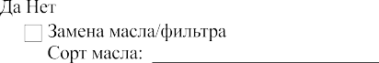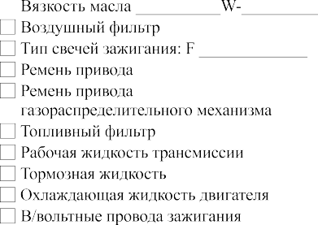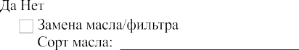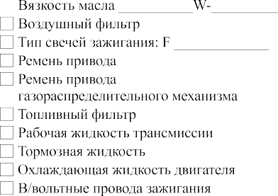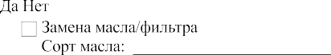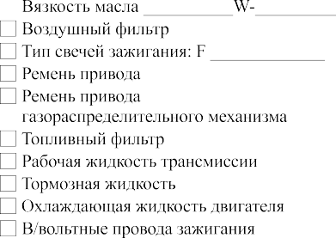талоны технического обслуживания

 |  | 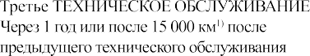
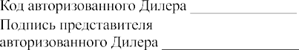  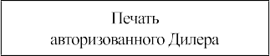  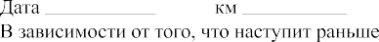 | 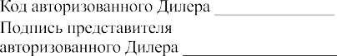  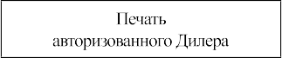  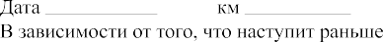 | 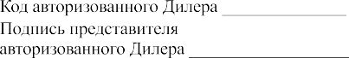  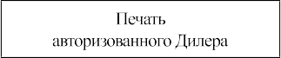  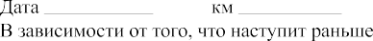

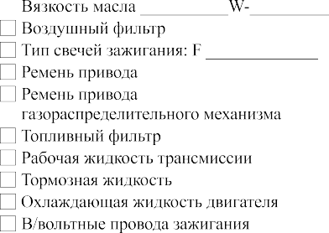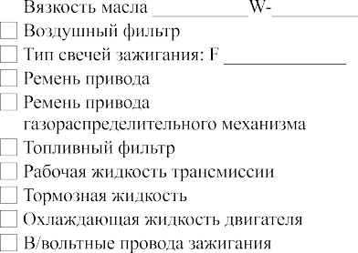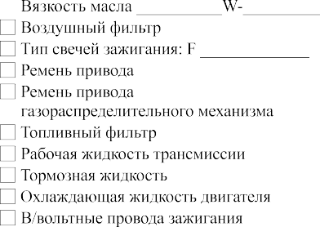талоны технического обслуживания

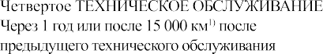 | 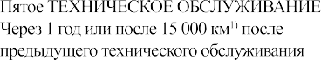 | 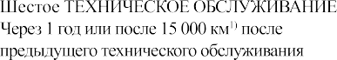
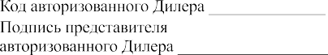  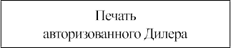  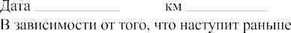 | 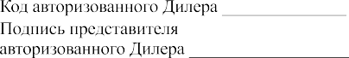  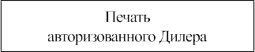  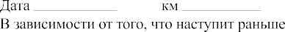 | 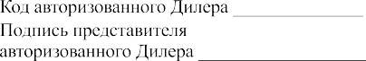  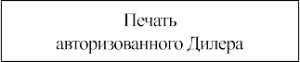  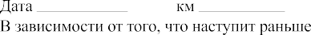

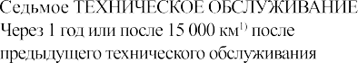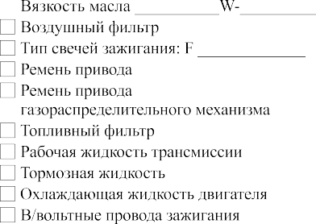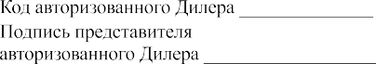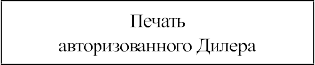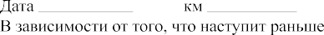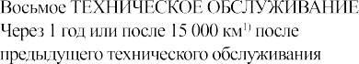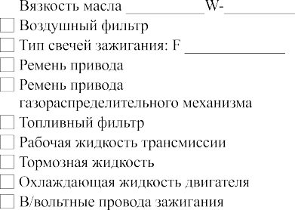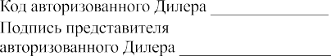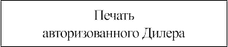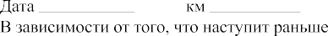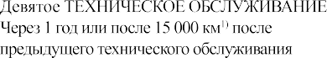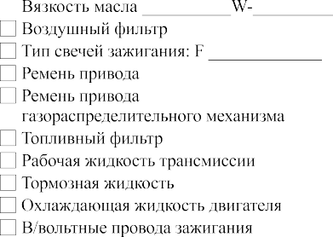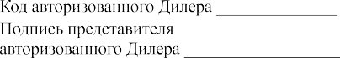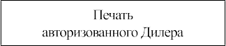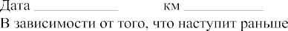талоны технического обслуживания

талоны дополнительного технического обслуживания

ТАЛОНЫ ДОПОЛНИТЕЛЬНОГО ТЕХНИЧЕСКОГО ОБСЛУЖИВАНИЯ
(замена моторного масла и масляного фильтра)

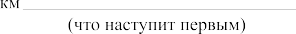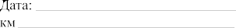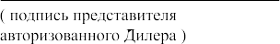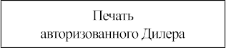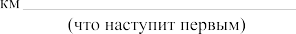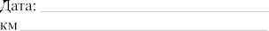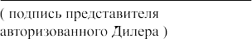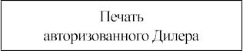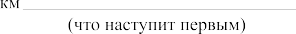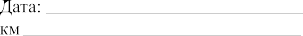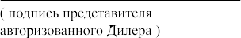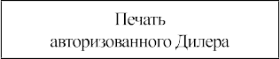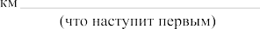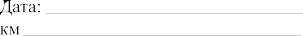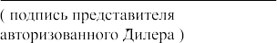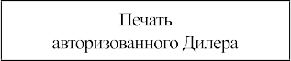

талоны дополнительного технического обслуживания

ТАЛОНЫ ДОПОЛНИТЕЛЬНОГО ТЕХНИЧЕСКОГО ОБСЛУЖИВАНИЯ (замена моторного масла и масляного фильтра)

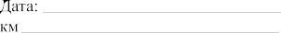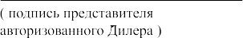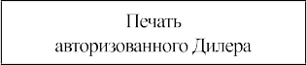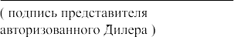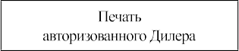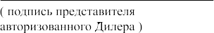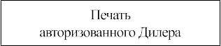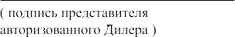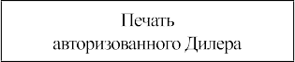

талоны дополнительного технического обслуживания

ТАЛОНЫ ДОПОЛНИТЕЛЬНОГО ТЕХНИЧЕСКОГО ОБСЛУЖИВАНИЯ
(замена моторного масла и масляного фильтра)

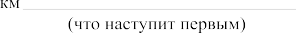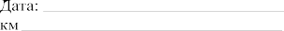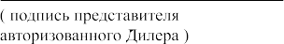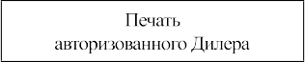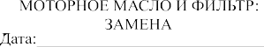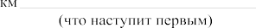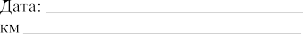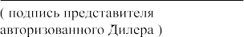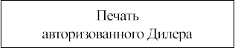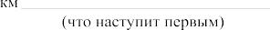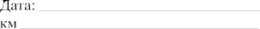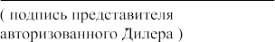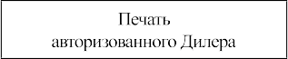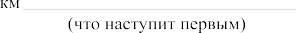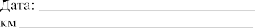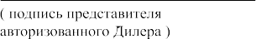

ежегодный осмотр кузова

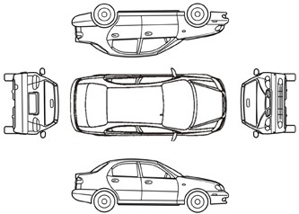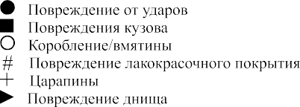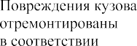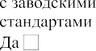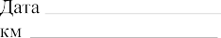

ежегодный осмотр кузова

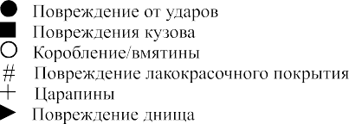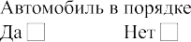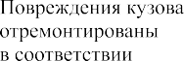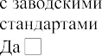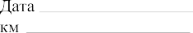

ежегодный осмотр кузова

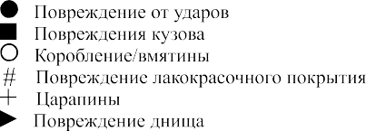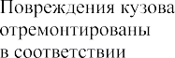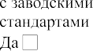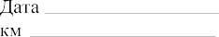

ежегодный осмотр кузова

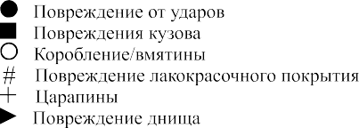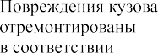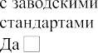

ежегодный осмотр кузова

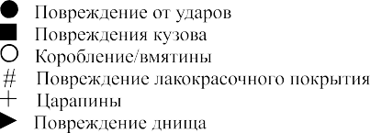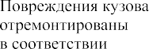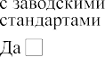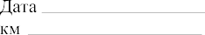

ежегодный осмотр кузова

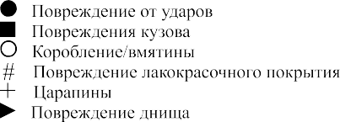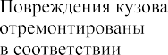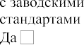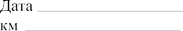

ремонтные работы в гарантийный период

РЕМОНТНЫЕ РАБОТЫ В ГАРАНТИЙНЫЙ ПЕРИОД

Дата заявления о необходимости ремонта | Дата приема автомобиля в ремонт | Дата  выдачи отремонтиро- ванного автомобиля | Метод ремонта | Наименова- ние и номера деталей | Пробег по одометру |  | Примечания
 |  |  |  |  | Квитанция | Поставка | Примечания

ОТМЕТКИ ОБ ОТКЛОНЕНИИ ПРЕТЕНЗИЙ НА ПРОВЕДЕНИЕ ГАРАНТИЙНОГО ОБСЛУЖИВАНИЯ, СВЯЗАННЫХ С НАРУШЕНИЕМ УСЛОВИЙ ГАРАНТИИ И ЭКСПЛУАТАЦИИ

Дата | Пробег, км | Содержание претензий и обоснование причин отказа в выполнении гарантийного обслуживания | Фамилия и инициалы должностного лица, подпись, круглая печать предприятия

смена автовладельца

СМЕНА АВТОВЛАДЕЛЬЦА

Имя, фамилия автовладельца

Адрес

Дата покупки

Пробег при покупке Поставка из

Имя, фамилия автовладельца

Адрес

Дата покупки

Пробег при покупке Поставка из

смена автовладельца

СМЕНА АВТОВЛАДЕЛЬЦА

Имя, фамилия автовладельца

Адрес

Дата покупки

Пробег при покупке Поставка из

Имя, фамилия автовладельца

Адрес

Дата покупки

Пробег при покупке Поставка из

для заметок


ООО «ФАВ-Восточная Европа»
Эксклюзивный дистрибьютор легковых автомобилей FAW в Российской Федерации

Tel./fax: +7(495) 685-92-81
WWW.CHINA-FAW.RU

